Poitiers, le 26 Novembre 2024

Mesdames, Messieurs les Responsables des Associations du Sport Adapté de la Nouvelle-Aquitaine

En partenariat avec **le Comité Départemental d’Athlétisme, le MACC Lusignan et le Comité Départemental du Sport Adapté de la Vienne**, la Ligue Sport Adapté de la Nouvelle-Aquitaine organise une journée compétitive.

**CHAMPIONNAT de PARA CROSS ADAPTE Toutes catégories**

**ZONE NORD OUEST**

**LE DIMANCHE 5 JANVIER 2025**

Camping de Lusignan

Chemin de la plage Charles Clerc

86600 LUSIGNAN

**PROGRAMME SPORTIF PREVISIONNEL (suivant les inscriptions)**

10H30 Accueil des sportifs, inscription et contrôle des licences, dossards

11H30 Début de la compétition

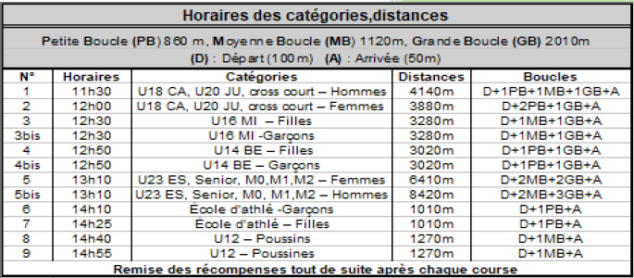

15H Fin des épreuves et remises des récompenses

**CONDITIONS D’INSCRIPTIONS**

* Les Licences 2024/2025 Sport Adapté devront être à jour (classification) et présentées à la table d’inscription.
* Les inscriptions ne pourront pas être changées sur l’ensemble du championnat.
* La participation permet de se qualifier pour le Championnat de France.
* Merci d’apporter des épingles à nourrice pour les dossards des athlètes.

**RESTAURATION**

* Amener votre pique-nique

***Contact Responsable Zone Nord-Ouest de cette journée*** : Camille FILLOL – VERBIGUIE (07.69.51.56.82)

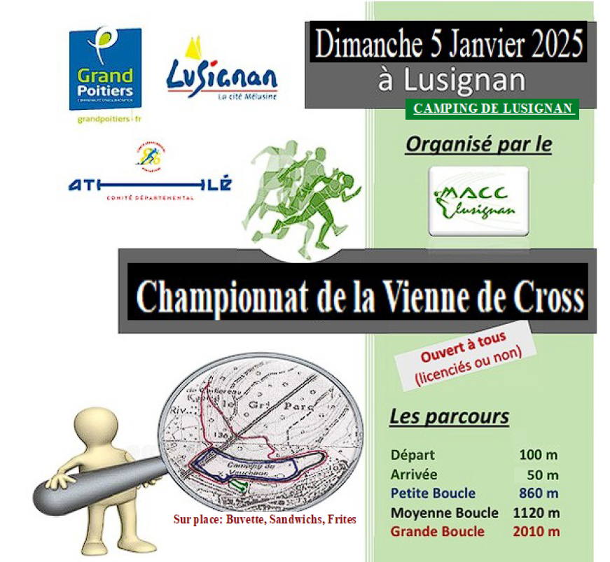

**Rappel du Règlement Para CROSS Adapté :**

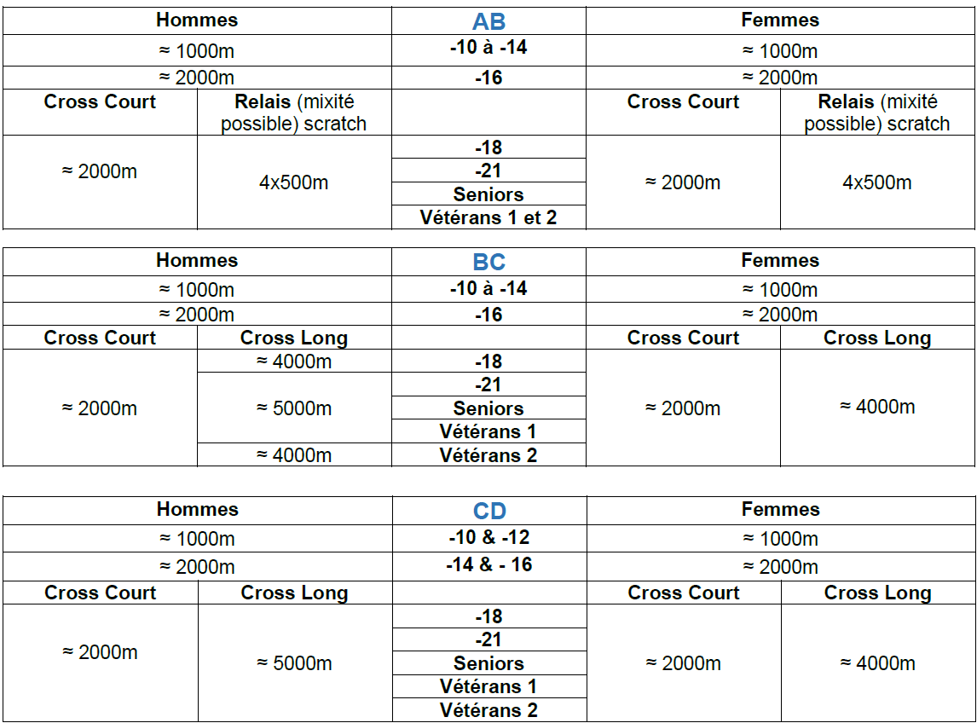

**FICHE D’ENGAGEMENT  
Para Cross Adapté à LUSIGNAN – SAMEDI 5 JANVIER 2025**

**A renvoyer avant le 20 décembre 2024 et confirmation avant le 2 janvier 2025**

|  |  |
| --- | --- |
| **N° d’affiliation**  et **nom de l’Association** |  |
| **Accompagnateur**  N° licence FFSA  **Téléphone** |  |

|  |  |  |  |  |  |
| --- | --- | --- | --- | --- | --- |
| Engagés | Nom Prénom | Date de Naissance | N° Licence Compétitive 2024/2025 | Classification  AB-BC-CD | N° de la course |
| 1 |  |  |  |  |  |
| 2 |  |  |  |  |  |
| 3 |  |  |  |  |  |
| 4 |  |  |  |  |  |
| 5 |  |  |  |  |  |
| 6 |  |  |  |  |  |
| 7 |  |  |  |  |  |
| 8 |  |  |  |  |  |
| 9 |  |  |  |  |  |
| 10 |  |  |  |  |  |
| 11 |  |  |  |  |  |
| 12 |  |  |  |  |  |
| 13 |  |  |  |  |  |
| 14 |  |  |  |  |  |
| 15 |  |  |  |  |  |